**Informe Sobre Riesgos Fiscales**

Guatemala, marzo 2018

**Contenido**

Introducción 3

I. Riesgos Fiscales Macroeconómicos 4

1.1 Comportamiento histórico reciente de las variables macroeconómicas y fiscales 4

1.2 Desviación entre el pronóstico y lo observado 7

1.3 Entorno Internacional y Riesgos Asociados 12

1.4 Perspectivas económicas nacionales 2018-2022 16

1.5 Riesgos Fiscales de la Deuda Pública 17

1.5.1 Perspectivas del endeudamiento 17

II. Análisis de Sostenibilidad de la Deuda 19

2.1 Análisis de Mediano Plazo 19

2.2 Análisis de Largo Plazo 23

2.3 Aspectos generales para la mitigación 25

III. Riesgos fiscales que generan los desastres provocados por fenómenos naturales 26

3.1 Antecedentes 26

3.2 Vulnerabilidad fiscal ante los desastres ocasionados por fenómenos naturales 31

3.3 Importancia de implementar una estrategia financiera para la gestión de riesgo de desastres provocados por fenómenos naturales 32

3.4 Aspectos generales para la mitigación 33

IV. Sistemas de pensiones: Régimen de Clases Pasivas Civiles del Estado 34

4.1 Antecedentes 34

4.2 Situación actual del Régimen de Clases Pasivas Civiles del Estado 35

4.3 Aspectos generales para la mitigación 39

ANEXOS 40

**Introducción**

El fortalecimiento de la transparencia fiscal es una de las principales agendas de la actual administración del Gobierno de la República de Guatemala por medio del Ministerio de Finanzas Públicas (MINFIN). El Fondo Monetario Internacional (FMI) define la transparencia fiscal como:

“La claridad, confiabilidad, frecuencia, puntualidad y pertinencia de los informes fiscales públicos y la apertura al público del proceso de formulación de política fiscal del gobierno. La transparencia fiscal ayuda a garantizar que las decisiones de los gobiernos en materia de economía se informen en una evaluación compartida y exacta de la posición fiscal actual los costos y beneficios de cualquier modificación de la política y los riesgos potenciales para las perspectivas fiscales. Además, la transparencia fiscal brinda a las legislaturas, mercados y ciudadanos la información necesaria para tomar decisiones financieras eficientes y para responsabilizar al gobierno por el desempeño fiscal y la utilización de los recursos públicos. Por último, la transparencia fiscal facilita la vigilancia internacional de los acontecimientos fiscales y ayuda a mitigar la transmisión de contagio fiscal entre países.”[1]

Por ello, el MINFIN solicitó al FMI una evaluación formal sobre transparencia fiscal, la cual fue realizada en 2016, y atendiendo a sus recomendaciones se decidió incluir como separata en el Presupuesto General de Ingresos y Egresos de la Nación para el año 2017 un informe que identificó los principales riesgos fiscales que enfrenta el Estado guatemalteco. Por riesgos fiscales, el FMI entiende aquellos factores que:

“Promueven las diferencias entre la posición fiscal proyectada por un gobierno y la real. Esas diferencias pueden derivar de i) un conocimiento incompleto de la posición fiscal subyacente del gobierno; ii) shocks exógenos de las finanzas públicas, o iii) cambios endógenos en la configuración de la política fiscal. Si bien el aumento de la transparencia fiscal no puede eliminar esos riesgos, puede ayudar a las autoridades responsables de la política económica y al público a comprenderlos y resolverlos.”[2]

El MINFIN reconoce que las finanzas públicas están expuestas a determinados riesgos fiscales y por ello mantiene el interés en su seguimiento y cuantificación, especialmente de aquellos que por su recurrencia e intensidad se constituyen en las principales fuentes de amenaza para el presupuesto del Estado. De esa cuenta se elabora documento que contiene un breve análisis de los riesgos provocados por shocks macroeconómicos, clases pasivas civiles del Estado y desastres ocasionados por fenómenos naturales. Es un paso más en función de la definición de una estrategia integral para mitigar dichos riesgos.

1. **Riesgos Fiscales Macroeconómicos**

Los riesgos fiscales podrían definirse como los factores que promueven las diferencias entre la posición fiscal proyectada por un Gobierno y la observada. Estos pueden deberse a una subestimación de la magnitud y probabilidad de eventos adversos para las finanzas públicas. En el caso de los riesgos macroeconómicos están determinados por los cambios en la trayectoria de las variables macroeconómicas, como el crecimiento nominal y real, el comportamiento de las importaciones que son fundamentales en las estimaciones de recaudación tributaria y algunos precios macroeconómicos como las tasas de interés y el tipo de cambio, y existen otros factores como la liquidez del gobierno y de la economía, así como la materialización de los pasivos contingentes.

Es importante mencionar que los shocks externos o internos que afecten la solvencia del sector público pueden perturbar la estabilidad del sector financiero y del sector privado a través de una serie de interconexiones entre los balances del sector público, del sector financiero y las familias. En la simultaneidad de las variables de los sectores descritos se explican las diferencias y la estabilidad en sus variables determinantes, constituyen los riesgos para las acciones de la política fiscal.

La crisis económica internacional, es un claro ejemplo, toda vez que afectó severamente a muchos países en 2009, dejando como lección la necesidad de encontrar un equilibrio entre los esfuerzos que se realizan para salvaguardar la estabilidad económica y financiera y el impacto que esta crisis tuvo en la economía, tanto en el balance del sector público como en el del privado (empresas y familias). En este sentido, los desequilibrios que afecten la solvencia del sector público pueden perturbar la estabilidad del sector financiero y del sector privado a través de una serie de interconexiones y mecanismos de transmisión. De igual manera, se requiere de un conjunto de políticas que generen los incentivos correctos a los agentes económicos para aprovechar las ventajas y capacidades de cada economía en los momentos de crecimiento, de manera que las mismas permitan contrarrestar los efectos del ciclo económico.

* 1. **Comportamiento histórico reciente de las variables macroeconómicas y fiscales**

Como se ha indicado, uno de los principales elementos para el análisis de riesgo fiscal macroeconómico, es el seguimiento del comportamiento de las principales variables macroeconómicas, ya que brinda elementos para evaluar a priori la volatilidad en el comportamiento de estas variables que son importantes para las estimaciones fiscales principalmente la recaudación tributaria y el análisis de sostenibilidad de deuda.

Para el efecto, para el caso de Guatemala, se analiza brevemente el comportamiento de las principales variables macroeconómicas para el período 2000-2016. Este comportamiento muestra que las variaciones en los años 2007-2009 son las que registran la mayor volatilidad, ya que en 2007 se dio el mayor dinamismo de la actividad económica (crecimiento real interanual de 6.8%) motivado por factores externos principalmente el auge en la economía estadounidense que se dio en los años 2006-2007. Asimismo, en 2009 se da el más bajo rendimiento de la producción nacional (crecimiento real del PIB de 0.5%), resultado de la crisis económica internacional que se inició en 2008 pero que afectó severamente al país hasta en 2009, el efecto se observó con una fuerte reducción de las exportaciones, en la inversión extranjera directa, las remesas familiares y el turismo, que influyó en un deterioro en las cuentas del sector externo. Por su parte, en el mercado interno esta situación afectó el consumo y la inversión privada. En ese sentido, es importante indicar que, en ese año, el principal factor que evitó una contracción económica en el país fue la aplicación de una política fiscal contra cíclica que a pesar de la caída en la recaudación tributaria se expandió el gasto público, orientado a la inversión en infraestructura y programas sociales que buscaban mitigar el efecto de la crisis sobre la población más vulnerable, mediante programas sociales y proyectos de inversión que aumentaran el empleo.

Posterior a la crisis económica internacional, el país recuperó el desempeño que venía observando previó al 2007, es decir, el crecimiento económico se ubicó entre 3.0% y 4.1%. Sin embargo, las importaciones, uno de los principales determinantes de la recaudación tributaria, muestra crecimientos moderados después de la crisis, aunque en los dos últimos años muestra niveles negativos, asociados a la reducción de los precios internacionales del petróleo, situación que ha incidido en el nivel del tipo de cambio, que en términos generales se ha mantenido relativamente estable, aunque con una moderada tendencia hacia la apreciación, derivado de la reducción en la importaciones principalmente por el efecto precio que es determinado por la caída en los precios internacionales del petróleo, además de un comportamiento bastante modesto de las exportaciones, aunado a un alto flujo de remesas familiares procedente de los Estados Unidos de América.

La inflación por su parte, previo a la crisis financiera internacional, se ubicó en niveles entre 6% -10% y después de 2009, la inflación se redujo y se mantuvo estable, en la mayoría de los años ha estado por debajo del 5% y algo a destacar es que desde 2012 la inflación prácticamente se ha ubicado dentro del rango de metas de inflación (3% - 5%).

Lo anterior muestra, que la volatilidad de las principales variables económicas que tiene alguna incidencia en el comportamiento de las cuentas fiscales, no ha sido severa y después de 2009 se ha mantenido relativamente estable, lo que ha permitido mantener un clima económico propicio para que los agentes económicos puedan tomar decisiones certeras de inversión.

**Gráfica 1**

**Comportamiento de las Principales Variables Macroeconómicas**

2000 - 2016

Fuente: Elaboración propia con datos obtenidos del portal de internet del Banco de Guatemala.

Por otro lado, este comportamiento de la actividad económica ha tenido una incidencia en la evolución de los principales indicadores fiscales, cuando la economía mostró períodos de auge (2006-2007) se observaron los niveles más altos de recaudación tributaria, en 2007, la carga tributaria alcanzó su máximo histórico (12.1%), el gasto público mostró niveles por arriba del 14% y el déficit fiscal fue la relativamente bajo, incidiendo positivamente en el endeudamiento público, en donde el ratio deuda-PIB fue menor del 22%. Sin embargo, en la época de la crisis económica internacional que afectó al país en 2009 y que un componente importante de secuelas se manifestó aun en 2010, se obtuvo una severa reducción de los ingresos fiscales en donde la carga tributaria se ubicó en 10.2% y a pesar de la fuerte caída de los ingresos el gasto aumentó como parte de la política fiscal contra cíclica que elevó el gasto en programas sociales y mantuvo los niveles de inversión pública, esto propició un aumento considerable en el déficit fiscal por arriba del 3.0% y aumentó la deuda pública en torno al 24.0% del PIB.

Posterior a la crisis, la situación económica mejoró, en términos del producto se ha mantenido en promedio en su nivel potencial, aunque el comercio exterior ha mostrado variaciones bajas o levemente negativas que han sido compensadas con un alto nivel de remesas familiares especialmente en los últimos dos años que ha incidido en una apreciación del quetzal. Lo anterior, ha afectado los ingresos fiscales, aunado a otros problemas de índole institucional, reduciendo la carga tributaria a 10.2% en 2015, la recuperación de la gobernanza de la administración tributaria ha contribuido a mejorar el espacio perdido y se prevé un aumento gradual en el mediano plazo. Por su parte el gasto público como reacción a la reducción de los ingresos y a los problemas institucionales, ha disminuido los niveles de ejecución muy por debajo del promedio especialmente en 2015-2016, lo cual se ha reflejado en una fuerte reducción del déficit fiscal, mientras que la deuda pública se ha mantenido estable y recientemente con una leve reducción.

**Gráfica 2**

**Comportamiento de las Principales Variables Fiscales**

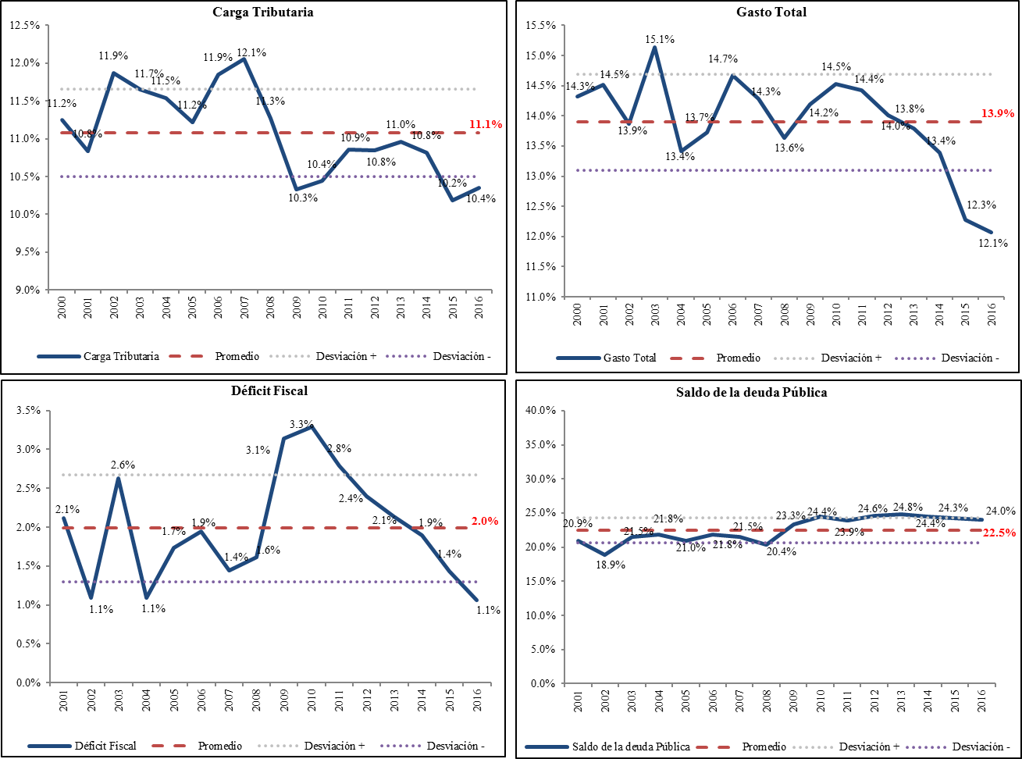2000 - 2016

Fuente: Ministerio de Finanzas Públicas.

* 1. **Desviación entre el pronóstico y lo observado**

Como se pudo apreciar, en el apartado anterior, en los últimos 6 años no se observa una fuerte volatilidad en el comportamiento de las variables macroeconómicas, sin embargo, es importante analizar, no solo su comportamiento histórico, sino también como ha sido la fluctuación entre los datos proyectados y los resultados observados al final del año.

Se analizará la información para el período 2005-2016, considerando para el efecto el escenario macroeconómico que el gobierno escogió para elaborar sus estimaciones fiscales, generalmente es el escenario bajo o medio del Banco de Guatemala. Además, se toma en cuenta únicamente los años en donde fue aprobado el Presupuesto General de Ingresos y Egresos del Estado por parte del Congreso de la República, es por ello que, en los años 2007, 2010 y 2014 de la gráfica No. 3 no se incluye dicha información.

En este sentido, en el caso del crecimiento nominal y real del producto interno bruto, se observa una marcada diferencia entre lo proyectado y lo observado en los años 2009 y 2011, esta situación se debió nuevamente al efecto de un shock externo resultado de la crisis económica internacional. A principios del 2008, no se había previsto que el efecto ocurriría con tal fuerza en el año siguiente (2009) y afectó severamente a la economía nacional. En 2011, las proyecciones de crecimiento realizadas un año antes no preveían una mayor recuperación de la economía nacional, la cual se debió a un aumento de la demanda externa de los principales socios comerciales, además de una recuperación de la inversión y el consumo privados. Para los años 2012-2016, los niveles observados de crecimiento nominal y real estuvieron muy cerca de los proyectados, quizá el año que mostró una mayor dispersión, aunque positiva, fue 2015, en donde el crecimiento real observado estuvo por arriba de la estimación, la cual se debió al mayor dinamismo que mostró en ese año la economía estadounidense afectando positivamente a la demanda externa. Asimismo, la demanda interna fue favorecida con el incremento al consumo privado motivada por el aumento del crédito bancario, la evolución de las remesas familiares y el efecto ingreso derivado de la reducción de los precios internacionales del petróleo.

En el caso de la variación de las importaciones, que es una de las principales variables para la estimación de la recaudación tributaria, especialmente los impuestos asociados al comercio exterior, específicamente del Impuesto al Valor Agregado. En ese sentido, esta variable está determinada principalmente por los efectos de shocks externos que como se puede observar en los años 2009 y 2011, se tiene una alta dispersión entre lo proyectado y lo observado, por el efecto de la crisis internacional que afectó los precios de varios commodities incluyendo el petróleo. Asimismo, para el período 2012-2016, si bien la dispersión disminuyó, se observa que en estos años la proyección ha estado por debajo de lo que realmente ocurrió, especialmente en los dos últimos años, esto se debe a las fuertes fluctuaciones en los precios internacionales del petróleo, los cuales han caído severamente, por ejemplo en 2013 los precios del petróleo WTI alcanzaron los US$100 el barril y a principios de 2016 se redujeron a niveles por debajo de los US$30.0, esto si bien contribuyó a una mejor posición en las cuentas del sector externo y mejoró el ingreso de la familias, también afectó las cuentas del gobierno al reducirse los ingresos de los impuestos a las importaciones.

En el caso de la variación del tipo de cambio nominal, esta variable no la proyecta el Banco de Guatemala, porque es un precio que está determinado por el mercado de divisas y la publicación de alguna estimación de este precio puede incidir en el comportamiento de los agentes económicos. De esa cuenta, para efectos de las estimaciones de recaudación tributaria se considera que esta variable no tendrá variación, por lo que se considera neutral (variación igual a cero), en el gráfico se puede observar que, en los 9 años considerados, en 6 hubo apreciaciones en el tipo de cambio nominal y en 3 ocasiones se ha depreciado la moneda con respecto al dólar estadounidense. Asimismo, en los últimos dos años las variaciones han sido negativas (apreciación de la moneda) lo cual se debe en buena medida a la reducción de los precios internacionales del petróleo y al importante aumento en las remesas familiares que han propiciado un exceso de divisas en el mercado interno, creando con ello fluctuaciones en el mercado cambiario, las cuales han sido moderadas con un aumento en la participación del Banco de Guatemala en dicho mercado mediante la compra de dólares.

**Gráfica 3**

**Variables Macroeconómicas**

Comparación Estimación Presupuesto Vs. Observado

Variación interanual

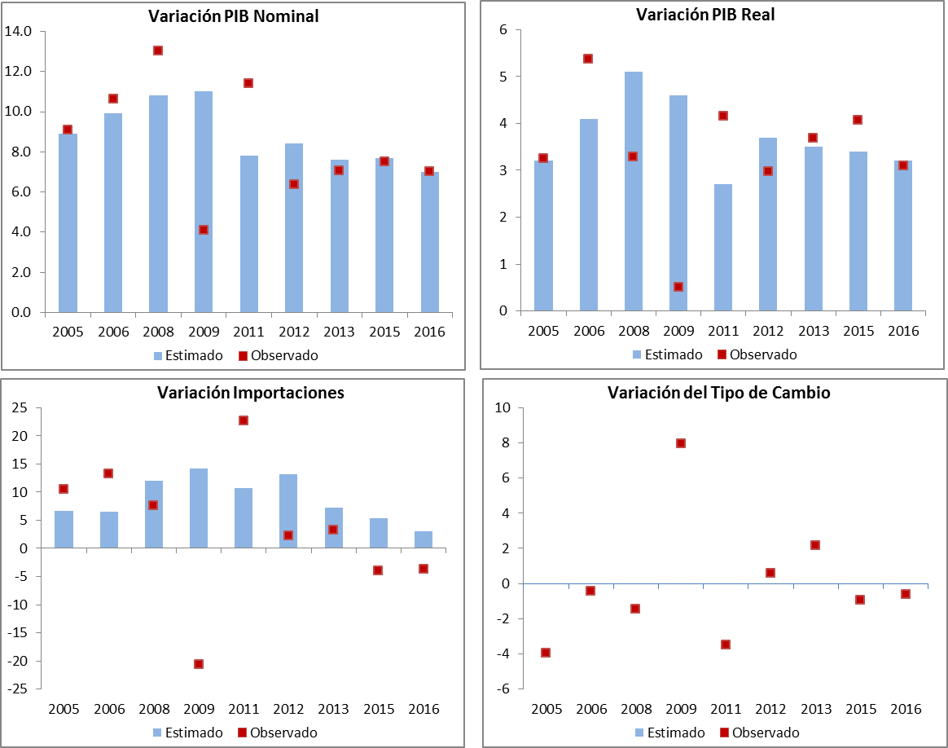

Fuente: Elaboración propia con datos del Banco de Guatemala

Para 2017 nuevamente se observa una leve reducción en las expectativas en el comportamiento de las variables macroeconómicas, al menos hasta la última revisión que hiciera el Banco de Guatemala en abril de este año. Sin embargo, es importante mencionar que en términos de la actividad económica con cifras recientes se puede observar que el IMAE, mantiene una variación interanual en su tendencia ciclo de 3.32% al 31 de mayo, a esta misma fecha el año anterior se ubicaba en 2.63%, lo cual muestra que al menos en los primeros cinco meses del año la actividad económica ha sido más dinámica.

Por su parte, las importaciones de comercio general muestran un crecimiento interanual al 31 de mayo de 2017 de 7.2%, muy arriba del comportamiento que se observó a mayo de 2016, en donde se tuvo una variación negativa de 5.0%, esta mejora es motivada por un efecto precio derivado del aumento promedio de los derivados del petróleo, aunque también se observa un incremento en el volumen de las importaciones principalmente de materiales de construcción, combustibles, bienes de capital y en menor medida en bienes de consumo. Los factores que contribuyen al crecimiento de las importaciones podrían propiciar al final del año un nivel mayor que el observado, el cual se asocia en buena medida a la tendencia del tipo de cambio nominal hacia la apreciación del Quetzal.

Sin embargo, la principal variable que muestra un nivel muy diferente a lo esperado es el tipo de cambio nominal, se tenía previsto una variación neutral, dicha variación se consideró tomando en cuenta que el Banco de Guatemala no elabora estimaciones de tipo de cambio y que el comportamiento del mismo es bastante estable. Sin embargo, el comportamiento de las remesas familiares y las exportaciones han incidido en un aumento de las divisas en el mercado interno que ha apreciado la moneda nacional, se espera que en el segundo semestre esta apreciación disminuya por la desaceleración de las remesas familiares y un posible aumento adicional de las importaciones.

A pesar de que se prevé una leve reducción en la estimación de las variables macroeconómicas, se estima que en términos de recaudación tributaria no tenga efecto ya que podría compensarse con la recaudación que pueda percibirse con la exoneración de multas, intereses y otros recargos (Acuerdo Gubernativo 82-2017), que entró en vigencia a partir de mayo y que finalizó en septiembre de 2017 (ampliado por el Acuerdo Gubernativo 182-2017)

.

**Cuadro 1**

**Variables Macroeconómicas**

Estimación Presupuesto y Estimación Actual 2017

Variación Relativa

|  |  |  |  |
| --- | --- | --- | --- |
|  | **Estimación Presupuesto** | **Estimación Actual** | **Desviación** |
| PIB real | 3.20 | 3.00 | -0.20 |
| PIB nominal | 7.00 | 6.70 | -0.30 |
| Importaciones | 4.50 | 3.50 | -1.00 |
| Tipo de Cambio | 0.00 | -4.00 | -4.00 |

Fuente: Banco de Guatemala

En cuanto a las variables fiscales, estas también han mostrado desviaciones entre lo observado y lo que se programa inicialmente en el presupuesto, en ese sentido, la recaudación tributaria que representa más del 93% de los ingresos totales (sin considerar fuentes financieras) que recibe el gobierno, muestra diferentes desviaciones en el período 2005-2016, asociadas algunas al comportamiento de las variables macroeconómicas que lo determinan y a otros factores como la eficiencia de la administración tributaria y la aplicación de medidas extraordinarias como las exoneraciones de multas, así como resoluciones de la corte constitucionalidad que afectan la recaudación de un impuesto y algunas modificaciones en la legislación tributaria.

En los años 2005-2007, los ingresos tributarios observados estaban por arriba de lo previsto en el presupuesto, resultado de un mejor desempeño económico y por el impacto de reformas legislativas como el efecto de la (Ley de Fortalecimiento a la Administración Tributaria) que elevó la recaudación del IVA en los años 2006-2007. Para los años siguientes, la recaudación se redujo sustancialmente como resultado de la crisis económica internacional, por lo que lo recaudado estuvo por debajo de lo presupuestado, acentuándose en los años 2009-2010. En lo que respecta a los años 2011-2016 la recaudación mejoró levemente pero nunca alcanzó los niveles programados en el presupuesto, además en los últimos años con una tendencia decreciente generada en parte por el diseño de la estructura tributaria que contiene impuestos cuya base es sobre el volumen y no sobre el precio

En cuanto al gasto público (sin considerar amortizaciones de la deuda pública) este ha estado, en la mayoría de los años, por debajo de lo presupuestado, pero en los años 2009, 2013 y 2015 esta situación fue más aguda, en el primer año se debió a que la baja recaudación, producto de la crisis económica, incidiera en el nivel de gasto. Por su parte, en 2013 se generaron expectativas de una reforma tributaria que no brindó los resultados previstos debido en buena medida a las impugnaciones que se realizaron posteriormente, lo cual representó un ajuste en el gasto, además de problemas institucionales en la ejecución de programas de inversión. Esto último se agudizó en 2015, aunado a la crisis política e institucional de ese año que contrajo la ejecución de gasto público, ampliando la desviación entre lo observado y lo presupuestado. Es importante indicar que las secuelas de esta situación afectaron también en 2016 adicional al efecto del inicio de una nueva administración pública que como suele suceder la ejecución de gasto se ralentiza por los cambios de autoridades ministeriales y de algunos puestos medios lo que afecta los procesos de ejecución.

Por lo anterior, las variaciones en los ingresos y gastos del gobierno han afectado el resultado fiscal, en todos los años se ha incurrido en déficit fiscal y se han dado desviaciones entre lo observado y lo presupuestado. Es importante indicar que, las medidas de ajuste de gasto público a lo largo del período 2005-2016 suelen ser más severas que el ajuste necesario por una reducción del ingreso, lo que ha incidido en que el déficit fiscal proyectado sea mayor que el déficit observado, la excepción se da en los años 2009-2010 en donde el ajuste de gasto público fue menor a la caída de los ingresos lo que produjo un mayor déficit fiscal, el cual fue superior al 3% del PIB.

El otro indicador fiscal importante es el saldo de la pública con respecto al PIB, este indicador está determinado por el resultado fiscal, el desempeño de la actividad económica y el tipo de cambio sobre todo al considerar que cerca del 50% de la deuda se encuentra en moneda extranjera. En ese sentido, lo que se puede apreciar es que, en los últimos 6 años, dada la reducción del déficit fiscal y de un tipo de cambio nominal bastante estable con una leve tendencia a la apreciación, el saldo observado de la deuda pública ha estado por debajo de lo presupuestado, la desviación en promedio es por el equivalente a un punto porcentual del PIB, lo cual es importante ya que de no haberse obtenido estos resultados el nivel de deuda pública sería mucho mayor, afectando quizá la sostenibilidad fiscal en el mediano o largo plazos.

**Gráfica 4**

**Variables Fiscales**

Estimación Presupuesto Vs. Observado

Variación en puntos porcentuales del PIB

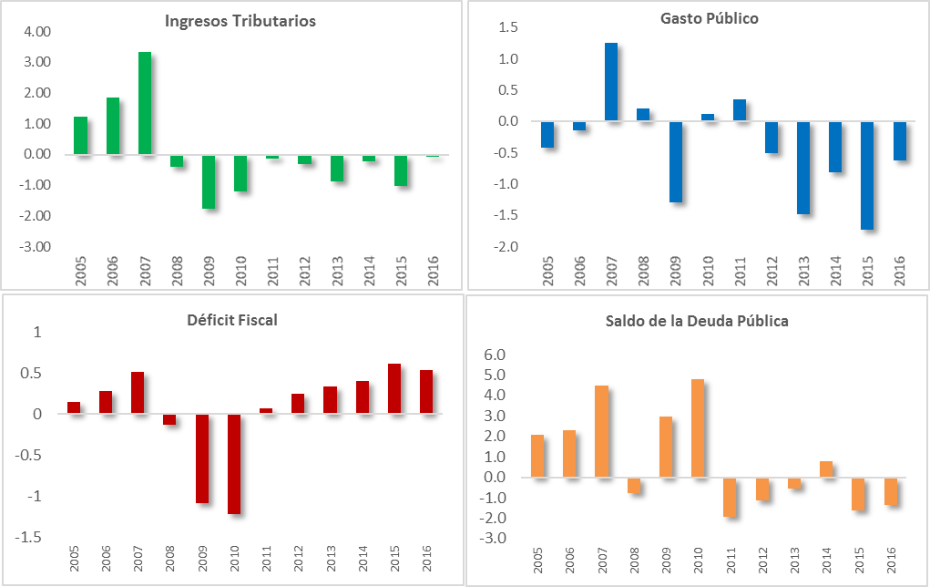

Fuente: Ministerio de Finanzas Públicas.

* 1. **Entorno Internacional y Riesgos Asociados**

Las expectativas de la economía internacional, según las últimas proyecciones de algunos organismos financieros internacionales, como el Fondo Monetario Internacional, dan cuenta de que para los años 2017-2018, se prevé una recuperación de la economía mundial, la cual ha cobrado impulso desde mediados de 2016, lo cual permite reafirmar, que este año y el próximo el crecimiento mundial será mayor. Las proyecciones indican que la economía mundial crecerá a un ritmo de 3.5 % en 2017, lo cual representa un aumento frente al 3.1% del año pasado. La aceleración tendrá amplio alcance y abarcará economías avanzadas, emergentes y de bajo ingreso, sobre la base de los avances que se han observado tanto en la manufactura como en el comercio internacional.

La proyección según el FMI para 2017, muestra un crecimiento ligeramente superior al que se había previsto anteriormente. Esta mejora es atribuible fundamentalmente a las novedades económicas favorables para Europa y Asia, y dentro de Asia, en particular China y Japón.

Pese a estos signos positivos, muchos otros países seguirán este año con tasas de crecimiento inferiores a las registradas en el pasado. Los precios de las materias primas se han afianzado desde principios de 2016 pero siguen en niveles bajos, por lo cual muchos países exportadores de materias primas, en especial en Oriente Medio, África y América Latina, continúan estando bajo presión. Al mismo tiempo, ante la conjunción de condiciones meteorológicas adversas y disturbios civiles las condiciones económicas y sociales podrían deteriorarse.

**Cuadro 2**

**Perspectivas de la economía mundial**

Variación porcentual anual

|  |  |  |  |  |  |
| --- | --- | --- | --- | --- | --- |
| **Descripción** | **Observado** | **Proyecciones** | | **Diferencia con la Actualización del WEO Enero 2017** | |
|  | **2016** | **2017** | **2018** | **2017** | **2018** |
| **Producto Mundial** | **3.1** | **3.5** | **3.4** | **0.1** | **0.0** |
| Economías Avanzadas | 1.7 | 2.0 | 2.0 | 0.1 | 0.0 |
| Estados Unidos | 1.6 | 2.3 | 2.5 | 0.0 | 0.0 |
| Zona del Euro | 1.7 | 1.7 | 1.6 | 0.1 | 0.0 |
| Japón | 1.0 | 1.2 | 0.6 | 0.4 | 0.1 |
| **Economías de mercados emergentes y en desarrollo** | **4.1** | **4.5** | **4.8** | **0.0** | **0.0** |
| China | 6.7 | 6.6 | 6.2 | 0.1 | 0.2 |
| India | 6.8 | 7.2 | 7.7 | 0.0 | 0.0 |
| **América Latina y el Caribe** | **-1.0** | **1.1** | **2.0** | **-0.1** | **-0.1** |
| Brasil | -3.6 | 0.2 | 1.7 | 0.0 | 0.2 |
| México | 2.3 | 1.7 | 2.0 | -0.1 | -0.1 |

Fuente: Fondo Monetario Internacional WEO abril 2017

Ante los eventos económicos recientes, persiste el interrogante por parte de los analistas de si podrá mantenerse el impulso económico actual. En ese sentido, el Fondo Monetario Internacional y otros Organismos Internacionales, indican que se presentan posibilidades claras de una evolución positiva. En las economías avanzadas, la confianza de los consumidores y las empresas podría seguir mejorando, aunque los indicadores de confianza ya muestran niveles relativamente elevados.

Por otro lado, la economía mundial aún enfrenta riesgos importantes que amenazan la evolución de las proyecciones como por ejemplo la incertidumbre en torno a las políticas macroeconómicas en las dos mayores economías mundiales. La Reserva Federal de Estados Unidos ha iniciado el proceso de normalización monetaria y comenzará a redimensionar su balance. Sin embargo, al mismo tiempo parecería que la política fiscal estadounidense será más expansiva en los próximos dos años. Si el grado de capacidad ociosa remanente en la economía estadounidense es pequeño, existe la posibilidad de inflación y de un aumento de las tasas de interés más rápido que el previsto, lo cual podría provocar una brusca apreciación del dólar y podría generar dificultades para las economías de mercados emergentes y en desarrollo, sobre todo aquellas economías cuya moneda está vinculada al dólar o que tienen fuertes pasivos en dólares.

Por su parte, China continúa un beneficioso proceso de reequilibramiento, que se observa en la reducción del superávit en cuenta corriente y el aumento de los servicios como proporción del PIB; con todo, el crecimiento ha seguido apoyándose en un aumento del crédito interno tan rápido que podría causar problemas de estabilidad financiera más adelante. A su vez, estos problemas podrían propagarse a otros países.

|  |  |
| --- | --- |
| **Gráfica 5**  **Principales riesgos para las perspectivas mundiales** | |
|  |  |

Fuente: Fondo Monetario Internacional -FMI-

A continuación, se identifican las principales áreas de incertidumbre que afectan a las proyecciones de la economía mundial, y su mayoría apuntan a riesgos a la baja en relación con el escenario proyectado por el FMI.

1. Perturbaciones en el comercio mundial, los flujos de capital y la migración

El incremento en el desempleo en algunas áreas de trabajo en las economías avanzadas y la lenta recuperación de la crisis en otras economías con problemas de distribución del ingreso han impedido que las personas con bajos ingresos mejoren. Como resultado de esto, hay una creciente marea en contra de la globalización, sobre todo en Estados Unidos y algunos países de Europa. Existe un riesgo claro de adopción de medidas proteccionistas, en un contexto de presiones provocadas por el creciente escepticismo en torno al comercio, la inmigración y las relaciones multilaterales.

1. El programa de políticas de Estados Unidos

Varios aspectos del programa de políticas de Estados Unidos contribuyen a la incertidumbre en torno a las proyecciones de crecimiento en la mundial; en particular, el volumen y la composición de la distensión de la política fiscal, y las repercusiones de una posible reforma del sistema de tributación de las sociedades.

La incertidumbre en torno a las medidas de política de Estados Unidos y sus efectos sobre la demanda agregada, el producto potencial, el déficit del presupuesto público y el valor del dólar son indicativos de multitud de riesgos al alza y a la baja para las proyecciones para Estados Unidos, tanto a corto como a mediano plazo. Por ende, los efectos de contagio mundiales también son inciertos y variarán de un país a otro en función de sus vínculos económicos con Estados Unidos y su sensibilidad a la variación de las condiciones financieras mundiales.

Un incremento no inflacionista y sostenido del producto de Estados Unidos, reforzado por una expansión significativa del saldo de capital de dicho país y un aumento duradero de la participación en la fuerza laboral, debería ir asociado a un ritmo de incremento moderado de las tasas de interés con arreglo al mandato de la Reserva Federal de mantener la estabilidad de precios. En cambio, si el estímulo fiscal no se traduce en un aumento significativo, o si la respuesta de la inflación al incremento de la demanda es superior a lo esperado, las tasas de interés deberían seguir una senda más rápida para contener la inflación. La débil posición fiscal podría llevar a los mercados a aplicar con mayor celeridad la normalización de la prima a plazo, provocando un endurecimiento de las condiciones financieras generales, tanto en Estados Unidos como en el resto del mundo, lo cual podría generar tensión en muchos mercados emergentes y en algunas economías de bajo ingreso.

1. Desregulación financiera

Posterior a la crisis financiera internacional, en muchos países se ha reforzado la supervisión del sistema financiero, se han ampliado los requerimientos de capital y liquidez de las distintas instituciones y se ha mejorado la cooperación entre reguladores. Una reducción o reversión generalizada de las importantes medidas adoptadas tras la referida crisis para mejorar la resiliencia del sistema financiero aumentaría la probabilidad de que en el futuro se produzcan costosas crisis financieras. Asimismo, una desregulación en un país podría provocar una desregulación en otros países, debido a la importantísima interconexión del sistema financiero internacional.

1. Endurecimiento de las condiciones económicas y financieras en las economías de mercados emergentes

Las economías de mercados emergentes y en desarrollo han sido responsables del grueso de las revisiones a la baja del crecimiento mundial y han sido fuente de incertidumbre sobre en las proyecciones del FMI. La mayor parte de dichas revisiones se han producido en China e India, sobre todo durante el período 2011-13; en los exportadores de materias primas tras el desplome de los precios del petróleo en 2015-16.

Muchas economías de mercados emergentes han experimentado brotes de volatilidad financiera en los últimos años. Algunos grandes exportadores de materias primas y otras economías sometidas a tensión también han superado considerables variaciones del tipo de cambio, mientras que China ha pasado de tener entradas de capital netas a registrar importantes salidas de capital netas.

1. Factores no económicos

Las tensiones geopolíticas, así como los conflictos internos y los problemas de idiosincrasia política, han aumentado en los últimos años, obstaculizando las perspectivas de varias regiones. Se destacan las guerras civiles y los conflictos internos en partes de Oriente Medio y África, la trágica crisis de los refugiados e inmigrantes en países vecinos y Europa, y los atentados terroristas en todo el mundo. En muchos de los países severamente afectados, las proyecciones presuponen un alivio gradual de las tensiones. Sin embargo, dichos episodios podrían prolongarse más de lo previsto, frenando la recuperación en estos países. Una administración deficiente y la corrupción a gran escala también minan la confianza y el respaldo popular, con profundas consecuencias para la actividad interna.

1. 4. **Perspectivas económicas nacionales 2018-2022**

Para efectos de la presupuestación multianual 2018-2022, se considera el escenario medio de las proyecciones de variables macroeconómicas elaboradas por el Banco de Guatemala. Dichas estimaciones consideran en el ámbito externo, que la actividad económica mundial tiene un mayor impulso y crecerá más que el año anterior, incluyendo el principal socio comercial de Guatemala, los Estados Unidos de América. Lo cual favorecerá el comercio para este país por lo que se prevé un mayor impulso en las exportaciones para 2018 y se mantendrá un ritmo de crecimiento constante en el mediano plazo. Se espera igualmente una recuperación en los precios internacionales de algunos commodities como el petróleo, además se espera que los pecios del maíz y el trigo se mantengan estables.

Se estima que los incrementos previstos en los ingresos de divisas por remesas familiares y por inversión extranjera directa impulsarían principalmente el consumo privado y la demanda intermedia. Aunque se prevé que el ritmo observado en el comportamiento de las remesas familiares, de los últimos dos años, sea menor en el mediano plazo y se ubique en crecimientos anuales entre 8 y 10%, niveles que son consistentes con su tendencia de largo plazo.

En el ámbito interno, se considera que se mantiene la estabilidad en el nivel general de precios con una meta de inflación de entre 4.0% +/- 1%. La demanda interna continúa manifestando un comportamiento positivo, debido principalmente al dinamismo en el gasto de consumo privado y se espera un mayor impulso en la inversión tanto privada como pública. De esa cuenta, se prevé que exista un comportamiento positivo en todas las actividades económicas en el mediano plazo.

Por último, el crédito bancario al sector privado se espera que se ubique en el nivel de su tendencia de largo plazo y se estima un déficit fiscal moderado en los años proyectados.

Con la evolución esperada de las variables descritas, se estima un crecimiento económico de 3.5% para 2018, consistente con el nivel de crecimiento potencial. Asimismo, se espera que aumente levemente en el mediano plazo ubicándose para 2022 en 3.9%. Por su parte, el PIB nominal que considera el efecto inflacionario, podría alcanzar el 7.6% en 2018 y se proyecta que aumente en los próximos años y se ubique en 2022 en 8.1%.

Otra variable importante, en las estimaciones fiscales, son las importaciones, esta se espera que muestre un crecimiento de 6.0% para 2018 y para el período 2019-2022 se mantenga en 6.5%. Asimismo, estas tasas de crecimiento se espera que se repliquen en el caso de las exportaciones.

El tipo de cambio que es otra variable para fines fiscales, se considera neutral en el mediano plazo, principalmente en las estimaciones tributarias.

**Cuadro 3**

**Proyección de las Variables Macroeconómicas**

Variación Interanual

|  |  |  |  |  |  |
| --- | --- | --- | --- | --- | --- |
|  | **2018** | **2019** | **2020** | **2021** | **2022** |
| PIB real | 3.5% | 3.6% | 3.7% | 3.8% | 3.9% |
| PIB nominal | 7.6% | 7.8% | 7.9% | 8.0% | 8.1% |
| Importaciones FOB | 6.0% | 6.5% | 6.5% | 6.5% | 6.5% |
| Exportaciones FOB | 6.0% | 6.5% | 6.5% | 6.5% | 6.5% |
| Inflación | 4.0% +/- 1% | 4.0% +/- 1% | 4.0% +/- 1% | 4.0% +/- 1% | 4.0% +/- 1% |

Fuente: Banco de Guatemala

* 1. **Riesgos Fiscales de la Deuda Pública**

1. * 1. **Perspectivas del endeudamiento**

Se estima que la relación deuda PIB alcance el 23.9% al cierre del 2017, inferior al observado en 2016 el cual se ubicó en 24.0% del PIB. Esta disminución se explica principalmente por la apreciación del quetzal y la presencia de un balance primario neutral en 2017. El principal mecanismo de generación de deuda en dicho año fue mediante la emisión y colocación de Bonos del Tesoro en el mercado interno y en el mercado internacional de capitales (Eurobonos) por Q7,165.6 millones y Q3,677.9 millones (US$500.0 millones) respectivamente.

Para el periodo 2018-2022, la deuda pública tendrá un leve aumento en 2018 y se mantendrá relativamente estable para el resto de los años y se proyecta un nivel equivalente a 25.5% del PIB al final del 2022, bajo el supuesto de que el Congreso de la República apruebe el Presupuesto General de Ingresos y Egresos para dicho año, tal y como el ejecutivo lo remitió a dicho organismo. Las proyecciones de endeudamiento para Guatemala, son inferiores a las que se estiman para el mediano plazo en los países de Centroamérica. La proyección para Guatemala es consistente con una expansión de la política fiscal en 2018 que pretende estimular la economía mediante un incremento importante en la inversión pública y de un mayor fortalecimiento en el gasto social especialmente el orientado a la Salud y Asistencia Social, además de seguir apoyando los programas de seguridad ciudadana y al sector justicia, lo cual será respaldado con una gestión activa y eficiente de los activos y pasivos financieros del Estado, como parte de una estrategia integral de financiamiento, que permite el manejo prudente del endeudamiento público, el cual seguirá buscando la reducción del costo financiero de la deuda y mantener o ampliar los plazos de la misma.

**Gráfica 6**

**Deuda Pública Países de Centroamérica**

Porcentajes del PIB

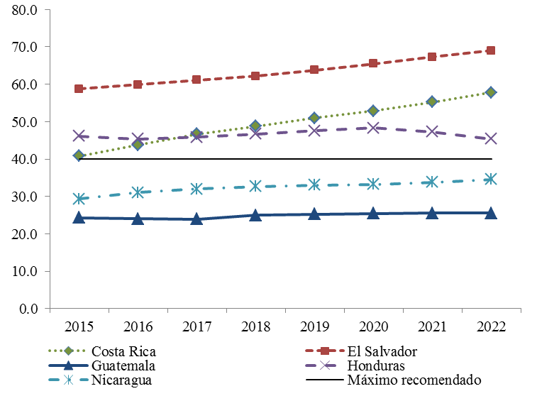

Fuente: Fondo Monetario Internacional, World Economic Outlook Database, Abril 2017

Conforme a los indicadores que muestran los estándares que mide el Fondo Monetario Internacional para evaluar los riesgos en el perfil de la deuda, se puede indicar que el país tiene una baja vulnerabilidad considerando que en la mayor parte de los indicadores se encuentra dentro de los niveles razonables, situación similar acontece con los índices de solvencia de la deuda pública en donde el país está por debajo de dichos umbrales. Es importante indicar que esta evaluación se realiza con datos observados a 2016.

**Gráfica 7**



Fuente: Datos del Ministerio de Finanzas Públicas con estándares del FMI

Sin embargo, el único indicador que muestra un nivel por encima de lo recomendado es el que corresponde a la deuda pública con no residentes, la cual está levemente por encima del límite superior recomendado, lo que ha coadyuvado a que este resultado no haya afectado los indicadores de deuda es el hecho de contar con una estabilidad en el tipo de cambio durante muchos años. No obstante, se prevé que en el mediano plazo este indicador se ubicará por debajo de ese umbral (45%), considerando que se prevé una mayor preferencia por el endeudamiento doméstico en moneda nacional, este argumento es consistente con el financiamiento del presupuesto de mediano plazo, quizá podría variar un poco en el futuro, pero la trayectoria del comportamiento de la deuda externa será decreciente en dicho horizonte, como se muestra en la gráfica No.8.

**Gráfica 8**

**Composición de la Deuda Pública**

**Por Origen de los Recursos**

Porcentajes del PIB



Fuente: Ministerio de Finanzas Públicas

1. **Análisis de Sostenibilidad de la Deuda**
3. 1. **Análisis de Mediano Plazo**

Para efectos del análisis de sostenibilidad de la deuda pública se tomaron como referencia algunas variables macro fiscales que inciden en el comportamiento y dinámica de la deuda pública. Estas variables son: el crecimiento económico real, la tasa de interés real, la variación del tipo de cambio, el resultado primario del gobierno, el mismo saldo de la deuda pública del año anterior y otros factores (residuos)

En ese sentido, se realizó un análisis para observar las contribuciones de los determinantes macro fiscales en el cambio de la deuda pública. Para lo cual, se observa que para el año 2017, el incremento relativo de la deuda es negativo (0.2 puntos porcentuales del PIB), lo cual es resultado de un posible superávit primario y de la apreciación del tipo de cambio que se ha hecho evidente a lo largo de este año.

Para 2018, el incremento relativo de la deuda (1.1 puntos porcentuales del PIB), se debe principalmente a variaciones en el resultado primario por el aumento en el gasto público por encima de los ingresos fiscales y por una depreciación esperada en el tipo de cambio. Además, de otros factores, especialmente el aumento de la deuda derivado del pago de las deficiencias netas del Banco de Guatemala obtenidas en 2016.

Para el período 2019-2022, la dinámica de la deuda, será más estable y se prevé un aumento acumulado de 0.6 puntos porcentuales del PIB, en los cuatro años, debido a que la contribución del resultado primario rondará en 0.5 del PIB en dichos años. Es importante indicar que el crecimiento económico se prevé mantendrá por encima de la tasa de interés real favoreciendo con ello la estabilidad en la dinámica de la deuda.

Lo anterior da como resultado que, en términos acumulados, en el período 2017-2022, la deuda pública aumente en 1.5 puntos porcentuales, por lo que se esperaría que el nivel de la deuda pública para el cierre de 2018 se ubique en 25.0% del PIB y al final de 2022 se sitúe en torno al 25.6% del PIB, aumento que se considera bastante moderado.

**Gráfica 9**

**Flujos Creadores de Deuda Pública**

Porcentajes del PIB

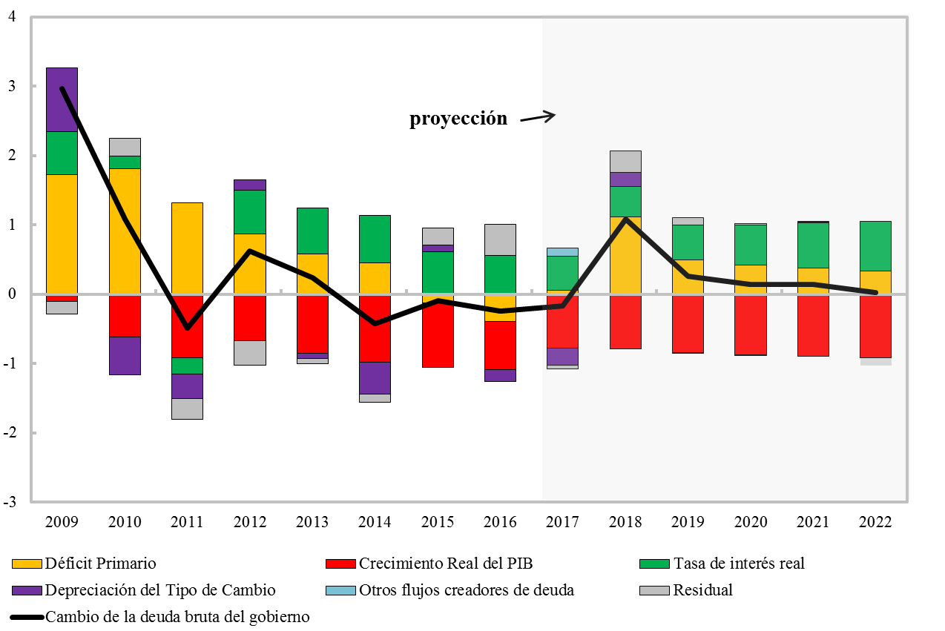

Fuente: Datos del Ministerio de Finanzas Públicas con metodología del FMI

Considerando que persiste la volatilidad en los mercados internacionales, aunque de manera mucho más moderada que en años anteriores y que esto a la vez puede tener efectos sobre la actividad económica nacional, principalmente en las variables macroeconómicas que tienen incidencia en las cuentas fiscales, especialmente en la dinámica de la deuda pública. Se consideró para el efecto la construcción de algunas pruebas de tensión para determinar cómo evolucionaría la deuda en el mediano plazo ante choques que podrían producirse en el mercado externo o dentro de la economía nacional.

De esa cuenta, tomando como referencia la metodología utilizada en el Framework public debt sustainability analysis (DSA) del Fondo Monetario Internacional -FMI-, se elaboraron una serie de escenarios con los diferentes choques posibles que podrían experimentarse, estos choques deben medirse con respecto al escenario base que es consiste con las estimaciones del presupuesto multianual 2018-2022.

De acuerdo a los resultados obtenidos al realizar los diferentes choques, se pudo observar que una de las variables que tiene mayor incidencia en la evolución de la dinámica de la deuda es el crecimiento económico real. Se consideró que una reducción en el PIB real para el año 2018 y con secuelas en 2019, por el equivalente a una desviación estándar de sus niveles históricos (alrededor de 1.4 puntos porcentuales de la tasa de crecimiento), manteniendo los demás factores constantes, podría aumentar la razón deuda/PIB a 25.6% en 2018 y podría llegar a 27.1% al cierre de 2022.

Asimismo, un choque en el balance primario, según la evidencia presentada, podría elevar de manera importante la deuda pública. Se simuló que estos choques ocurrirían en los años 2018-2019, los cuales podrían ser causados por el aumento de gasto extraordinario como un desastre natural o una súbita caída en la recaudación tributaria. La dimensión del choque realizado es por el equivalente a 0.4% del PIB en los años indicados. Esto elevaría la razón deuda/PIB en 2018 a 25.6% y para 2022 podría alcanzar 26.4%.

Otro factor que incide sensiblemente en el comportamiento deuda pública, es la variación en el tipo de cambio, una depreciación importante podría elevar los niveles de la deuda pública, derivado que cerca del 50% del saldo de la misma se tiene en moneda extranjera. De esa cuenta, se consideró una depreciación del 10% en 2018, esto elevaría la razón deuda/PIB a 25.6% del PIB en dicho año y se estimó que las variaciones para los años 2019-2022 se mantendrían como en el escenario base, por lo que para 2022 la razón deuda/PIB sería de 26.1%.

Igualmente, se realizó un choque a la tasa de interés real, el cual es sensible a la volatilidad de los mercados financieros y a las decisiones en materia de política monetaria. Para el efecto, se consideró un aumento de 200 puntos básicos en la tasa de interés real promedio que paga el gobierno en sus obligaciones, dicho incremento se mantiene constante de 2018-2022. A pesar que es un incremento importante, el efecto para 2018, se estima que será mínimo debido a que la mayor parte de la deuda se tiene contratada a tasa fija, por lo que el principal ajuste se obtendrá en los años siguientes con la contratación de nueva deuda o el repago de la misma. De esa cuenta, para 2018 se mantiene la misma razón deuda/PIB (25.0%), para 2019 aumenta a 25.3% y para el cierre 2022 podría ubicarse en 26.1% del PIB.

Por último, se considera un efecto combinado de los diferentes choques y se estima que para 2018 la razón deuda/PIB podría ascender a 27.0% y para el año 2022 podría ubicarse, si todos los choques se dan al unísono, en 29.1%

De igual forma, se analizó la relación deuda/ ingresos fiscales. Con dicho indicador en el escenario base que es el de presupuesto multianual, es decreciente en el tiempo debido a que las estimaciones fiscales se prevé una mejora gradual en la recaudación tributaria, únicamente para 2018 este indicador aumentaría a 222.6%, debido al aumento del déficit fiscal y por ende de las necesidades de endeudamiento, posteriormente se reduciría hasta alcanzar 213.6%.

Con la aplicación de un choque combinado la relación deuda / ingresos fiscales podría alcanzar 248.5% en 2019, y se estima que se reduciría levemente en los próximos años hasta llegar a 243.5% en 2022.

**Gráfica 10**



Fuente: Datos del Ministerio de Finanzas Públicas con metodología del FMI

Por otro lado, se realizó el análisis de sostenibilidad de deuda pública bajo un enfoque estocástico sobre los determinantes macro fiscales del ratio de deuda pública sobre PIB. Con esta metodología se busca determinar la distribución de probabilidades de las sendas de trayectoria de la deuda pública en un determinado horizonte de proyección. El desarrollo de este enfoque reconoce explícitamente la existencia de un grado de incertidumbre acerca de las futuras condiciones macroeconómicas y de la política fiscal. Este instrumento mejora la comprensión y transparencia acerca de los riesgos en torno a la dinámica de la deuda pública.

En el escenario central, el análisis estocástico de la deuda pública permite evidenciar un incremento gradual en el ratio de deuda sobre PIB y una posterior estabilización en torno al 25.5% del PIB. Asimismo, considerando el comportamiento de la deuda y los diferentes choques internos y externos que podrían experimentarse, se estima que hay una probabilidad del 50% que la deuda pública podría situarse entre 23.3% y 27.6%. Asimismo, hay una probabilidad del 80% que la deuda pública se ubique para 2022 entre 21.6% y 29.5%.

**Gráfica 11**

**Evolución de la Deuda**

Fan Chart

Porcentajes del PIB



Fuente: Datos del Ministerio de Finanzas con metodología del FMI

Tomando en cuenta las pruebas de tensión y el análisis estocástico realizado se puede concluir que ante la posibilidad de choques internos o externos que incidan en la dinámica de la deuda pública estás no afectarían su capacidad de pago en el mediano plazo, sobre todo al considerar que los principales indicadores de solvencia de la deuda pública se mantienen por debajo del umbral recomendado por los organismos financieros internacionales como el Fondo Monetario Internacional (ratio deuda/PIB 40% y relación deuda/ingresos 250%).

2. 2. **Análisis de Largo Plazo**

Para evaluar el comportamiento y posible trayectoria de la deuda pública en el largo plazo, es decir en un horizonte de 20 años, se realizó un análisis simplificado de choques a los principales determinantes de la deuda pública que podría generarse a partir de 2023 tomando como referencia el escenario base de 2022.

En ese sentido, de mantenerse las condiciones previstas en 2022 y que estas se extiendan en el largo plazo (2037), es decir un resultado primario deficitario que se ubique en torno al 0.3% del PIB, el crecimiento económico promedio se ubique en el equivalente al PIB potencial, la tasa de interés real se estima levemente por abajo del PIB potencial y el tipo de cambio nominal se prevé que en promedio se mantenga más o menos constante como se ha observado en los últimos quince años. Con dichos supuestos la relación Deuda / PIB si bien muestra un comportamiento creciente, este será moderado y se prevé que dicho indicador alcance al final del período indicado en 28.9%, es decir, un aumento de 3.3 punto porcentuales por encima de la estimación prevista para 2022 (25.6%).

Lo anterior muestra que hay margen suficiente para soportar choques de la economía sin que esto repercuta severamente en la sostenibilidad fiscal. Para visualizar lo anterior se aplicaron choques transitorios a los principales determinantes del comportamiento de la deuda y en el peor escenario de un choque combinado en el que se da una reducción del PIB real en los primeros dos años (caída del 30%), incremento de la tasa de interés real en 150 puntos básicos y un aumento importante en el déficit primario en los primeros tres años (aumentos en puntos porcentuales del PIB de 1.2, 0.9 y 0.7). Con estos choques la relación deuda / PIB para 2037 podría situarse en 39.4%, nivel que aún sigue estando por debajo del máximo recomendado para economías como Guatemala, cuyo techo es de 40%.

**Gráfica 12**

**Escenarios del Comportamiento de la Deuda Pública en el Largo Plazo**

Porcentajes del PIB

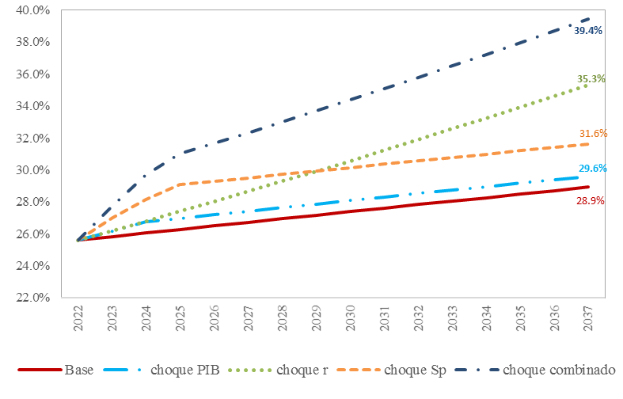

Fuente: Ministerio de Finanzas Públicas, aplicando supuestos propios utilizando el análisis de Olivier Blanchard

Considerando los resultados mostrados, es importante indicar que la autoridad fiscal puede tomar medidas de política para evitar un deterioro de las cuentas fiscales y revertir así la tendencia de la deuda mediante ajustes en los ingresos o gastos del gobierno que pueden reducir o minimizar el impacto de los efectos adversos en el largo plazo. En ese sentido, se elaboraron dos escenarios adicionales que muestran dos tipos de ajustes fiscales uno en el que se busca un equilibrio en el balance primario después de los choques en la economía y otro escenario en el que el ajuste fiscal es más severo y se logra un superávit primario (0.2% del PIB) posterior a los choques.

Con dichos ajustes la relación de deuda PIB pasa de 39.4% a 35.2% en 2037, únicamente logrando un equilibrio en el resultado primario y con un ajuste un poco más fuerte logrando un superávit fiscal, la relación deuda/PIB disminuiría a 32.6% del PIB.

**Gráfica 13**

**Escenarios de Ajuste fiscal para atenuar choques adversos en la Deuda Pública de LP**

Porcentajes del PIB

Fuente: Ministerio de Finanzas Públicas, aplicando supuestos propios utilizando el análisis de Olivier Blanchard

* 1. **Aspectos generales para la mitigación**

Las medidas de política fiscal para atenuar los choques exógenos podrían fundamentarse en una mejora sustancial de la recaudación tributaria que permita ampliar la base tributaria, modificar o modernizar algunas tarifas impositivas y que la Superintendencia de Administración Tributaria mejore la fiscalización y los controles aduaneros para la reducción de la evasión y el contrabando aduanero. Asimismo, se podría avanzar en la evaluación de la gestión de gasto público para tener elementos para su priorización y optimización, lo cual podría generar espacios para reestructurar los destinos y reducir algunos rubros para tener economías que permitan una mejor posición fiscal en el mediano y largo plazos.

* 1. **Riesgos fiscales que generan los desastres provocados por fenómenos naturales**

1. 1. **Antecedentes**

Derivado de su posición geográfica y sus altos índices de vulnerabilidad, Guatemala muestra una alta exposición a desastres ocasionados por fenómenos naturales (Geológicos: Terremotos; erupciones volcánicas, e Hidrometeorológicos: Tormentas tropicales; inundaciones; y sequías).

El país está ubicado en una zona de alto riesgo, sometido a un régimen bi-marítimo, en el cinturón tropical en una zona de interacción entre los sistemas climáticos de los hemisferios Norte y Sur, en el desplazamiento de la Zona de Convergencia Intertropical (ZCIT), los eventos de acoplamiento océano–atmósfera, los ciclones tropicales y oscilaciones como la Oscilación del Atlántico Sur (OAS) o El Niño Oscilación Sur (ENOS), significando una recurrencia de la variabilidad climática (Rojas, et al 2003). Geológicamente, está ubicado en el denominado <<cinturón de fuego del pacífico>> la configuración del área es el resultado de una sucesión de eventos de actividad sísmica y volcánica muy intensa y en el territorio confluyen tres placas tectónicas, (Cocos, norteamericana y del Caribe).

**Figura 1**

**Posición Geográfica de Guatemala**

Zona de Convergencia Intertropical y Cinturón de Fuego del Pacifico

**ZCIT**

|  |  |
| --- | --- |
|  |  |

Fuente: Adaptado de MINFIN-GIZ, 2013

De acuerdo con el Índice de Riesgo Climático Global (IRC), elaborado por Germanwatch[3], Guatemala, se ubicó dentro de los diez primeros países del mundo más afectados por fenómenos naturales climáticos durante el período 1996-2015.

**Cuadro 4**

**Índice de Riesgo Climático a Largo Plazo (IRC)**

*10 países más afectados desde 1996 A 2015*

*(Promedios anuales)*



Fuente: Adaptado de Germanwatch, 2017.

En función de esa exposición, Guatemala ha experimentado un alto número de eventos Hidrometeorológicos de impacto severo, situación que podría empeorar ante los efectos adversos del cambio climático. Del total de fenómenos observados, las tormentas tropicales e inundaciones son los eventos más frecuentes, representando el 40% en el período de 1990 a 2016.

**Gráfica 14**

**Distribución del número de eventos que impactaron Guatemala,**

Período1990-2016

*(Como % del total de fenómenos naturales)*

Fuente: elaboración DEF con datos de EM-DAT.

Adicionalmente, el crecimiento urbano y el elevado índice de pobreza, que supera el 59% de la población, son factores que contribuyen al incremento de la vulnerabilidad. La población se estima en 16.4 millones de habitantes, con una densidad poblacional de 152.5 habitantes/km2 (Banco Mundial 2016). Debido a esta combinación de factores las amenazas naturales han resultado en desastres con un elevado impacto en pérdidas de vidas humanas y en la productividad, limitando aún más el desarrollo del país.

Evaluación de impacto económico de los desastres provocados por los desastres ocasionados por tormentas tropicales y huracanes durante el período 1998-2016.

Por lo general, se analiza el impacto negativo de un evento catastrófico tomando como punto de partida el impacto económico que estos causan y sus efectos sobre la tasa de crecimiento del PIB en términos de puntos porcentuales. Al comparar las tasas de crecimiento interanual del PIB incluidas en los escenarios macroeconómicos considerados para la formulación de los Proyectos de Presupuesto General de Ingresos y Egresos del Estado y las variaciones interanuales observadas al final del periodo reportadas por el Banco de Guatemala, es posible construir una gráfica que muestra variaciones ocurridas, durante algunos de los años en los que se ha suscitado un evento natural de gran intensidad.

**Gráfica 15**

**Comportamiento de la variación interanual del Producto Interno Bruto**

Período1991-2016

*(cifras en porcentajes)*

Fuente: Cifras Banguat, Proyectos de Presupuesto Minfin.

En la cuantificación de los daños se distinguen dos tipos de efectos. El primero sobre los acervos de capital y el segundo sobre los flujos macroeconómicos. Un huracán de alta intensidad puede destruir gran parte de la capacidad productiva del país, entre ellos, capital fijo de las empresas, unidades habitacionales de los hogares, infraestructura pública, capital humano y hasta capital social. Todo ello se refleja en un ajuste negativo en la tasa de crecimiento de la economía.

Aparte de los efectos directos por pérdidas de vidas y por daños a la in­fraestructura física, los desastres naturales también generan efectos indi­rectos por pérdidas de producción económica (bien sea debido a daños en los activos productivos y otras causas que generan disrupciones en la producción o el comercio). En la mayoría de casos, estos efectos indirec­tos sobre la producción son transitorios, ya que la economía alcanza el nivel de producción e ingresos que habría tenido si no hubiera ocurrido el desastre rápidamente (BID, 2015. Realidad Macroeconómica Latinoamericana, Módulo V. Inestabilidad y crisis macroeconómicas).

**Gráfica 16**

**Daños y pérdidas provocados por desastres provocados por fenómenos naturales**

1998-2016

*(% del PIB del año del desastre)*

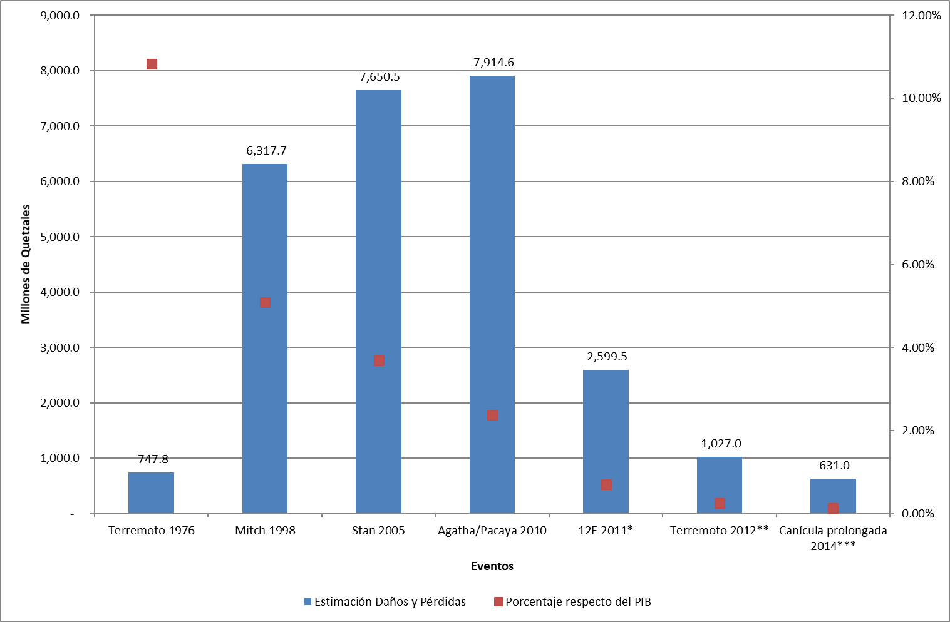

Fuente: Elaboración DEF

La estimación histórica del impacto económico por tormentas tropicales, considera cuatro eventos severos: Mitch 1998 (4.2% del PIB); Stan 2005 (4.1% del PIB); el impacto conjunto de la tormenta Agatha y la erupción del volcán Pacaya en 2010 (3.9% del PIB); y la Tormenta 12E del 2011 (0.8% del PIB). Entre 1998 y 2011, los daños y pérdidas provocados por estos eventos severos en Guatemala se estiman en US$ 5,297 millones.[4] Esta evaluación incluye afectaciones directas por “daños” y afectaciones indirectas por “pérdidas” (los daños y pérdidas por eventos hidrometeorológicos se han concentrado en agricultura e infraestructura de transporte y comunicación), además consideran las variaciones en el flujo económico debido a mayores costos y/o menores ingresos por la interrupción de servicios.

Uno de los mecanismos de transmisión de los desastres ocasionados por los eventos naturales extremos hacia el desempeño de las finanzas públicas es el que se manifiesta en el déficit fiscal que estos provocan[5], mediante la erogación de gastos que normalmente se realizan en más de un período fiscal y sin cuya existencia, el déficit sería menor.

**Gráfica 17**

**Efectos sobre el Déficit Fiscal de los desastres provocados por fenómenos naturales**

Periodo 1998-2013

*(Cifras en porcentajes del PIB)*

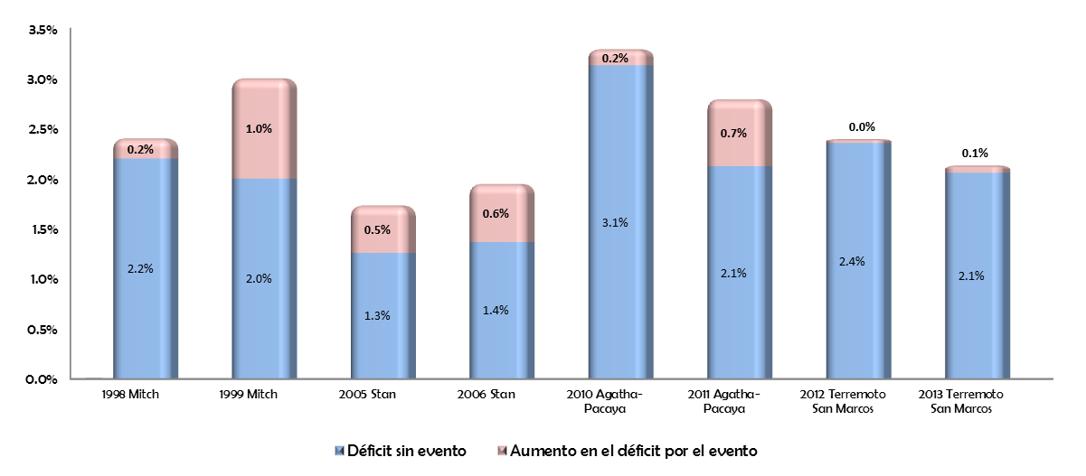

Fuente: MINFIN, GIZ

De acuerdo con las estimaciones del gasto asignado a la reconstrucción, el impacto de Mitch causó incrementos sobre el déficit fiscal en términos del PIB en 1998 (0.2 %) y en 1999 (1.0%) ubicándose en 2.42 y 3.12 por ciento, respectivamente (SEGEPLAN 1999).

En cuanto al comportamiento del déficit fiscal observado para los ejercicios fiscales de los años 2005 y 2006, este estuvo asociado, a un mayor gasto para financiar el Programa de Rehabilitación y Reconstrucción Originado por la Tormenta Tropical Stan (BANGUAT 2005). Derivado de lo anterior, el déficit fiscal en 2005 se situó en Q 3,593.8 millones, representado el 1.7 por ciento del PIB, al evaluar, en qué media se habría manifestado el déficit de no haberse producido la Tormenta Tropical Stan en 2005, este se hubiera situado en 1.3 por ciento del (MINFIN 2005).

Para el 2010, se observa un incremento en el déficit fiscal de 0.2% del PIB, mientras que en 2011 el déficit se estimó en 0.8% del PIB, originados por el gasto realizado para la atención de la Tormenta Tropical Agatha (MINFIN 2011).

* 1. **Vulnerabilidad fiscal ante los desastres ocasionados por fenómenos naturales**

De acuerdo con el Banco Mundial, los datos históricos de los que se dispone son insuficientes para cuantificar el riesgo de desastres que enfrenta Guatemala para eventos poco frecuentes y severos. La serie histórica disponible no permite reflejar el perfil completo de las amenazas naturales que pueden afectar al país. Esto se debe, al corto período que cubren los datos de pérdidas por desastres, de forma que limitar el análisis a la evaluación de datos históricos podría llevar a subestimar el potencial de las pérdidas por desastres. Además, los datos no reflejan el crecimiento y la acumulación de activos que ha experimentado el país a lo largo del tiempo y que pudieran verse afectados por algún nuevo evento.

Sin embargo, las estimaciones del Banco Mundial señalan que los eventos por exceso de lluvias pueden provocar un nivel de pérdidas significativo, existiendo una probabilidad anual del 20% de que las pérdidas por exceso de lluvias superen los US$464 millones, equivalente al 0.7% del PIB. Los resultados del modelo indican que la pérdida promedio anual probable por exceso de lluvias sería de unos US$595 millones, equivalente al 0.9% del PIB.

**Cuadro 5**

**Pérdida promedio anual y pérdida máxima probable por exceso de lluvias**

|  |  |  |  |
| --- | --- | --- | --- |
| *Periodo de retorno (años)* | *Probabilidad anual de ocurrencia* | *Valores de pérdidas modeladas (US$ millones)* | *Equivalente en % del PIB 2015* |
| **5** | 20.0% | 464 | 0.7% |
| **10** | 10.0% | 801 | 1.3% |
| **20** | 5.0% | 1,566 | 2.5% |
| **50** | 2.0% | 3,846 | 6.0% |
| **100** | 1.0% | 6,883 | 10.8% |
| **250** | 0.4% | 14,965 | 23.5% |
| ***Pérdida Promedio Anual*** | | **595** | **0.9%** |

Fuente: Banco Mundial 2017, elaboración con información de las evaluaciones del modelo ERN-RED.

A los altos niveles de exposición y las estimaciones de pérdidas probables, debe sumarse la baja resiliencia económica y fiscal que Guatemala presenta. De esta forma, el impacto de los fenómenos naturales supone un costo de oportunidad importante en el uso de los recursos públicos, toda vez que las principales fuentes de financiamiento del gasto para la atención de emergencias han sido los ingresos tributarios, préstamos, colocaciones de Bonos del Tesoro y donaciones. Para la atención de emergencias se ha optado por realizar reasignaciones presupuestales y en un único evento, se incorporaron al presupuesto, recursos provenientes de una línea de crédito contingente que Guatemala concertó con el Banco Mundial[6].

Tal como se evidencia, para la atención el gasto público en reconstrucción resultado de los desastres provocados por fenómenos naturales, las Administraciones de turno, se han visto obligadas a utilizar recursos presupuestarios que habían sido previamente destinados a atender programas y proyectos fundamentales para el desarrollo del país. De mantenerse la tendencia, los futuros eventos extremos representarán pasivos contingentes de considerable magnitud. La ausencia de mecanismos eficientes de preparación y atención de emergencias y de una adecuada planeación financiera para hacer frente a los desastres puede crear dificultades y demoras en la respuesta, lo que podría agravar las consecuencias en términos de pérdidas humanas y económicas. En términos fiscales, la creciente exposición y la vulnerabilidad exacerbada pueden potencialmente agravar la tendencia creciente en las pérdidas económicas causadas por desastres y en el mediano y largo plazo, comprometer la sostenibilidad fiscal del Estado. En este contexto, es de suma importancia que se le dé un mayor énfasis a la gestión integral del riesgo de desastres para poder hacer frente a estas tendencias y de esta forma crear resiliencia fiscal (MINFIN GIZ 2013).

* 1. **Importancia de implementar una estrategia financiera para la gestión de riesgo de desastres provocados por fenómenos naturales**

Al acontecer los desastres, la atención de la emergencia y el gasto en reconstrucción que estos provocan, ha implicado la reasignación y reorientación de recursos presupuestarios que originalmente estaban destinados a atender las necesidades de desarrollo del país, lo que supone un costo de oportunidad en inversión social, incluyendo inevitablemente, la que estaba concebida para la propia disminución de la vulnerabilidad.

De esta forma, resulta imprescindible, a efecto de realizar una adecuada gestión de los riesgos fiscales que este tipo de eventos representan, contar con una estrategia integral de riesgo que incorpore un portafolio diversificado de instrumentos diseñados el manejo de contingencias; instrumentos económicos que no solamente mitiguen la ausencia de financiamiento interno y externo en un momento dado, sino que además permitan transferir parte de este riesgo, por lo que la estrategia debe estar diseñada para financiar acciones de prevención y recuperación.

**Figura 2**

**Diseño conceptual de una estrategia financiera por capas**



Fuente: MINFIN GIZ 2013

La idea básica es que los recursos presupuestarios, ya sea que se reasignen en forma directa o a través de un fondo de reserva, son los más adecuados para cubrir desastres de alta frecuencia y baja gravedad, ya que no generan un significativo gasto público extraordinario, y por su recurrencia, deben ser atendidos en el marco del proceso presupuestario ordinario. Por otra parte, los desastres con una menor probabilidad de ocurrencia y de alta gravedad o catastrófica, generan un gasto público extraordinario mucho más elevado, que requieren de un financiamiento eficiente, como los instrumentos de crédito contingente a largo plazo. Mientras que en casos donde los gastos son aún mayores, podrían ser cubiertos por instrumentos de seguro, seguros paramétricos y reaseguro u otros instrumentos de transferencia de riesgo en el mercado de capitales, además de los recursos originados en la ayuda humanitaria (donaciones internas y externas).

La incorporación de la gestión de riesgos de desastres en el manejo amplio de las finanzas públicas deber contar con una estrategia financiera ante desastres que guíe la implementación articulada e integral de diversos instrumentos financieros que contribuirán con el aumento de la resiliencia fiscal de Guatemala ante desastres, así como al uso eficiente de los recursos públicos. En la actualidad, se cuenta con al apoyo técnico del Banco Mundial en el desarrollo de una propuesta de lineamientos para una estrategia financiera que podría implementar el Gobierno de Guatemala en el futuro cercano, la implementación de esta estrategia complementaría un aspecto poco desarrollado en el marco legal e institucional de la gestión de riesgos de desastres.

3. 4. **Aspectos generales para la mitigación**

Para el mejoramiento de la resiliencia física, económica y fiscal del país, así como la adecuada gestión de los riesgos fiscales, es necesario que paralelo al desarrollo de las políticas de gestión de riesgo y el fortalecimiento de capacidades institucionales que ya vienen trabajando los entes rectores sectoriales, el Ministerio de Finanzas Públicas en el ámbito de su competencia promueva el diseño e implementación de una estrategia de protección financiera, combinando instrumentos que respondan a eventos de alta probabilidad y baja intensidad, y aquellos otros instrumentos que cubran fenómenos de alta intensidad y baja probabilidad.

Se recomienda, entonces, la estructuración de una estrategia que incluya entre su portafolio de instrumentos:

*Fondos de reserva.* Fortalecer y establecer mecanismos adecuados para la utilización del Fondo Emergente contemplado en el Acuerdo Gubernativo 105-2012/TN[7], de manera que se cuente con recursos de disponibilidad inmediata para el manejo de emergencias y la liquidez necesaria para la respuesta ante eventos de baja intensidad. Dichos fondos deben de ir acompañados de asignaciones presupuestarias hacia los entes rectores sectoriales, para el fortalecimiento de la gestión integral del riesgo.

Considerar la negociación y contratación de *líneas de crédito contingente*[8], para enfrentar eventos con niveles intermedios de intensidad.

Considerar la negociación y contratación de *mecanismos para la transferencia del riesgo*, tales como seguros, seguros paramétricos, reaseguros, bonos de catástrofe, u otros instrumentos ligados a valores o activos de capital.

reorientación y reprogramación de recursos financieros originalmente destinados para la atención de otras necesidades.

1. **Sistemas de pensiones: Régimen de Clases Pasivas Civiles del Estado**


5. 1. **Antecedentes**

En Guatemala, el régimen de clases pasivas civiles del Estado está regulado por el Decreto No. 63-88 del Congreso de la República. A lo largo de los años esta Ley ha tenido varias reformas, sin que se haya efectuado estudios rigurosos para determinar su sostenibilidad financiera, en detrimento de los ingresos tributarios que podrían utilizarse para gasto social o construcción de infraestructura.

Dichas reformas lejos de buscar un beneficio efectivo para los jubilados del Estado, han sido planteadas con fines de elección o reelección de diputados, por lo que han carecido de evaluaciones de impacto presupuestario y financiero, y las convierte en situaciones de riesgo fiscal.

Los riesgos son altos y están asociados con: la falta de información pública sobre los sistemas (estudios actuariales y situación financiera de las entidades) y la situación patrimonial de los fondos de pensiones. No existe un seguimiento a las estadísticas de pensiones, ni un organismo que supervise a estas entidades.

La cobertura del régimen de clases pasivas civiles del Estado (Administración Central y descentralizadas) es de carácter obligatorio para los trabajadores presupuestados en la Presidencia de la República, Ministerios de Estado, Secretarías de la Presidencia y otras entidades del Organismo Ejecutivo. En el caso de los trabajadores de entidades descentralizadas y autónomas es opcional siempre y cuando la entidad esté inscrita al régimen y aporte una cuota patronal de por lo menos el 10.0% de las remuneraciones y la respectiva cuota laboral que se descuenta a los trabajadores de conformidad con la escala contenida en el artículo 18, literal c) de la Ley de Clases Pasivas Civiles del Estado, Decreto No. 63-88 del Congreso de la República.

La principal amenaza a que está expuesto el régimen de clases pasivas civiles del Estado es la aprobación de leyes que incrementan los montos de las pensiones u otros beneficios, sin haber realizado previamente un estudio actuarial ni un análisis presupuestario y financiero para determinar la capacidad del Estado para absorber los costos, lo que compromete el destino de ingresos.

A lo anterior, se adiciona la situación actual de la base de datos de los pensionados, ya que la misma no ha tenido una depuración inicial que ha ayudado a disminuir el aparente cobro de pensiones por personas ya fallecidas, hijos beneficiarios que ya cumplieron la mayoría de edad y aún reciben la pensión, entre otros; hasta la fecha, de acuerdo a la Dirección de Contabilidad del Estado, mensualmente el Renap envía las bases de datos de las defunciones, con lo cual se ha mejorado este aspecto.

La brecha se ha cubierto, generalmente, con recursos provenientes de la tributación, lo que ha implicado una disminución de recursos destinados al gasto social, en ocasiones, se han utilizado bonos del tesoro o préstamos externos, lo que ha representado una disminución en la Inversión Real Directa, e implica a la vez un aumento del déficit fiscal derivado del incremento en el endeudamiento público.

La Ley de Clases Pasivas Civiles del Estado en el artículo 62 establece que para garantizar la estabilidad financiera del régimen, el Organismo Ejecutivo, por medio de la Oficina Nacional de Servicio Civil (ONSEC) efectuará revisiones técnicas y actuariales por lo menos cada cinco años. Asimismo, el artículo 64 de la citada Ley indica que para garantizar la permanencia del régimen, el Organismo Ejecutivo podrá crear un fondo específico que deberá administrar conforme a un reglamento aprobado.

Por lo expuesto, la misma Ley establece la obligatoriedad de revisar periódicamente el régimen de clases pasivas, así como la facultad de poder crear un fondo con las aportaciones que administrado correctamente puede contribuir a su sostenibilidad financiera

6. 2. **Situación actual del Régimen de Clases Pasivas Civiles del Estado**

El Régimen de Clases Pasivas tiene varios factores que influyen en el comportamiento y magnitud de las contribuciones y pensiones, entre los que están las disposiciones legales, presupuestarias, incentivos gubernamentales, fenómenos externos, transición demográfica de los empleados públicos y la tasa de ingreso a las clases pasivas, la edad de jubilación, el aumento de la esperanza de vida, el tiempo mínimo de cotización, la tasa de cotización[9] y la tasa de reemplazo.

Se observa ciertas oscilaciones de las pensiones durante el periodo de analisis 1998 - 2016. En el 2000 fue el pago adicional de Q.250.0 quetzales a cada pensionado como bonificación, según Acuerdo Gubernativo 66-2000, también se observó un aumento en la pensión media de ese año; en 2008 fue la incorporación de 115 pensionados provenientes del sistema de pensiones del Banvi[10]; en el 2012 la adición de 1,251 jubilados del antiguo sistema de pensiones de Guatel[11] que posteriormente llegarían a sumar 2,151 jubilados; en 2016 por la entrada en vigencia del Decreto 11-2016, que considera el aumento de Q.500.0 a las pensiones cuyo monto es menor al salario mínimo vigente y un incremento de Q.500.0 para el 2017 a los pensionados que continuaran percibiendo jubilación por debajo del salario mínimo.

|  |  |  |  |  |
| --- | --- | --- | --- | --- |
| **Cuadro 6**  **Situación de las Clases Pasivas Civiles del Estado** | | | | |
| Periodo 1998 – 2022 | | | | |
| Millones de Quetzales | | | | |
| **Año** | **Pago de pensiones** | **Contribuciones laborales** | **Aporte del Estado** | **Aporte Laboral como % de pago de pensiones** |
| 1998 | 944.1 | 223.9 | 720.2 | 23.7% |
| 1999 | 1,005.8 | 302.6 | 703.2 | 30.1% |
| 2000 | 1,395.2 | 356.7 | 1,038.5 | 25.6% |
| 2001 | 1,295.1 | 414.2 | 880.9 | 32.0% |
| 2002 | 1,459.6 | 466.2 | 993.4 | 31.9% |
| 2003 | 1,590.5 | 501.7 | 1,088.8 | 31.5% |
| 2004 | 1,743.8 | 535.7 | 1,208.1 | 30.7% |
| 2005 | 1,839.1 | 544.3 | 1,294.8 | 29.6% |
| 2006 | 2,022.1 | 578.6 | 1,443.5 | 28.6% |
| 2007 | 2,189.7 | 647.9 | 1,541.8 | 29.6% |
| 2008 | 2,476.9 | 745.5 | 1,731.4 | 30.1% |
| 2009 | 2,646.5 | 921.9 | 1,724.7 | 34.8% |
| 2010 | 2,807.8 | 1,069.1 | 1,738.7 | 38.1% |
| 2011 | 2,890.0 | 1,214.4 | 1,675.6 | 42.0% |
| 2012 | 3,136.2 | 1,273.6 | 1,862.7 | 40.6% |
| 2013 | 3,429.0 | 1,427.4 | 2,001.7 | 41.6% |
| 2014 | 3,606.9 | 1,617.2 | 1,989.7 | 44.8% |
| 2015 | 3,738.9 | 1,650.9 | 2,087.9 | 44.2% |
| 2016 | 4,174.3 | 2,026.7 | 2,147.6 | 48.6% |
| 2017 | 4,618.2 | 2,203.6 | 2,414.6 | 47.7% |
| 2018 | 4,904.1 | 2,296.8 | 2,607.3 | 46.8% |
| 2019 | 4,999.1 | 2,389.7 | 2,609.4 | 47.8% |
| 2020 | 5,106.3 | 2,483.2 | 2,623.1 | 48.6% |
| 2021 | 5,222.0 | 2,572.0 | 2,650.0 | 49.3% |
| 2022 | 5,344.6 | 2,654.1 | 2,690.4 | 49.7% |

Fuente: Elaboración DEF. Datos 1998 a 2016 obtenidos de Sicoin, datos de 2017 a 2022 proyecciones DEF.

**Gráfica 18**

**Aporte laboral y del Estado al Plan de Clases Pasivas Civiles del Estado**

1998-2022

*

Fuente: Elaboración DEF. Datos 1998 a 2016 obtenidos de Sicoin, datos de 2017 a 2022 proyecciones DEF.

La composición porcentual de las pensiones, en donde se relaciona el aporte laboral y el aporte patronal respecto del total pagado en la planilla de pensionados, mostrada en la gráfica 18 indica que hay una tendencia a cubrir el monto de pago de pensiones a partes iguales entre las contribuciones de los empleados activos y el Estado; sin embargo, se necesita un estudio más profundo sobre la composición de la planilla de los trabajadores activos a largo plazo, ya que la edad media de ingreso a laborar al Estado es de 31 años y el efecto de envejecimiento se observará en un período más amplio de análisis.

**Gráfica 19**

**Composición porcentual de las pensiones: aporte laboral y aporte del Estado.**

Serie 1998-2022

Fuente: Elaboración DEF. Datos 1998 a 2016 obtenidos de Sicoin, datos de 2017 a 2022 proyecciones DEF.

La relación entre los pagos a los pensionados y los ingresos tributarios tienen una tendencia promedio de 4.7%, mostrado en la gráfica 20. En el 2000 el porcentaje fue de 6.9% por el aumento que tuvieron las pensiones por la entrada en vigencia del Acuerdo Gubernativo 66-2000. En los años 2009 – 2010 el porcentaje se incrementó a 5.4% por la disminución de los ingresos derivado de la crisis financiera internacional.

**Gráfica 20**

**Proporción del aporte patronal respecto al Ingresos Tributarios, 1998 -2022**

Porcentaje

Fuente: Elaboración DEF. Datos 1998 a 2016 obtenidos de Sicoin, datos de 2017 a 2022 proyecciones DEF.

Las tasas de cotización (la tasa de aporte de los empleados activos respecto de los salarios) presentan en el período analizado en la serie 2008-2022 un promedio de 12.1%; la tendencia de esta ha sido creciente; mientras que el aporte al pago de clases pasivas por parte del Estado respecto de la masa salarial sujeta de aporte ha ido en tendencia decreciente, cercano al 15%; sin embargo, se recomienda como se mencionó anteriormente, ampliar el período de proyección.

**Gráfica 21**

**Tasa del aporte patronal y del aporte laboral respecto de la masa salarial de activos, 1998 -2022**

Porcentaje

Fuente: Elaboración DEF. Datos 1998 a 2016 obtenidos de Sicoin, datos de 2017 a 2022 proyecciones DEF.

El pago de pensiones del Plan de Servicio Civil representó en el 2016 el 0.41% respecto del PIB, teniendo este una tendencia a la baja, lo cual se debe al efecto en el que el PIB crece más rápido que el monto de las pensiones. En términos absolutos, el desembolso para la cobertura del pago de pensiones fue de Q.4,174.3 millones, de los cuales el 48.6% fue cubierto por las contribuciones de los trabajadores activos que cotizan al régimen, el 51.4% fue aportado por el Estado.

Según el periodo analizado 1998 – 2022, el aporte total del Estado para cubrir las pensiones y jubilaciones representó en promedio el 0.5% del PIB. Se observa un incremento considerable del aporte del Estado en el año 2000 por la entrada en vigencia del Acuerdo Gubernativo 66-2000.

**Gráfica 22**

**Aporte del Estado al Régimen de Clases Pasivas respecto del PIB. 1998 – 2022.**

Porcentaje

Fuente: Elaboración DEF. Datos 1998 a 2016 obtenidos de Sicoin, datos de 2017 a 2022 proyecciones DEF.

4. 3. **Aspectos a seguir en el análisis de las clases pasivas**

Realizar un análisis demográfico de los empleados activos de las Entidades del Gobierno Central y personal de entidades descentralizadas adheridas al plan. Actualmente, la edad promedio es de 39 años.

Realizar escenarios y calcular el impacto de los mismos, donde se consideren supuestos como el retiro en bloque de grupos etarios seleccionados, el incremento de la planilla de empleados activos y los supuestos macroeconómicos.

Continuar con la hoja ruta del manejo de riesgos fiscales, que considera mejorar la información para propiciar la elaboración de un estudio actuarial del sistema de pensiones de clases civiles; a junio de 2017 beneficiaba a 99,610 pensionados civiles así como 2,064 pensionados provenientes de sistemas de entidades descentralizadas absorbidos por mandato judicial y 1,347 pensionados militares, por Montepío Militar, un programa que beneficia al personal del Ejército de Guatemala que no tuvo derecho a adherirse al Instituto de Previsión Social.

Es importante levantar y publicar datos del censo de empleados que estaría en ejecución en 2018, con lo cual se mejorarán las fichas de empleado de las bases de Guatenóminas, para poder realizar proyecciones más precisas de la cantidad de empleados que se incorporarán al plan de clases pasivas y el pasivo implícito que esto conlleva; esto de la mano con una actualización completa de las bases de datos de pensionados.

**ANEXOS**

**Clases Pasivas Civiles del Estado**

**Cuadro 7**

**Pensionados Activos a diciembre de 2016 por tipo de pensión y sexo**

|  |  |  |  |  |
| --- | --- | --- | --- | --- |
|  | **Tipo de pensión** | **Mujer** | **Hombre** | **Total** |
|  | **Total de pensionados** | **50,042** | **49,263** | **99,305** |
|  |  |  |  |  |
| **PENSION CIVIL DEL ESTADO** | **Total pensionados montepío Estado** | **48,856** | **47,059** | **95,915** |
| Pensión civil por invalidez | 1,290 | 1,724 | 3,014 |
| Pensión civil por jubilación | 32,280 | 42,737 | 75,017 |
| Pensión civil por orfandad | 799 | 651 | 1,450 |
| Pensión civil por viudez | 9,623 | 1,043 | 10,666 |
| Pensión civil viudez y orfandad | 3,973 | 409 | 4,382 |
| Pensión esp. A favor de padres | 888 | 494 | 1,382 |
| Pensión especial | 3 | 1 | 4 |
|  |  |  |  |  |
| **MONTEPÍO MILITAR** | **Total montepío militar** | **389** | **942** | **1,331** |
| Montepío militar | 231 | 17 | 248 |
| Jubilación militar | 52 | 271 | 323 |
| Discapacidad en el orden militar | 24 | 613 | 637 |
| Pensión militar | 11 | 35 | 46 |
| Montepío por disc. Militar | 71 | 6 | 77 |
|  |  |  |  |  |
| **OTRAS PENSIONES** | **Total Otras pensiones** | **797** | **1,262** | **2,059** |
| Jubilaciones de Guatel | 341 | 1,175 | 1,516 |
| Invalidez de Guatel | 27 | 28 | 55 |
| Montepío de Guatel | 379 | 11 | 390 |
| A favor de padres Guatel | 7 | 2 | 9 |
| Orfandad Guatel | 3 | 3 | 6 |
| Jubilación Banvi | 8 | 40 | 48 |
| Montepío Banvi | 32 | - | 32 |
| Invalidez Banvi | - | 3 | 3 |

Fuente: Elaboración DEF con datos de la nómina de pensionados.

**Gráfica 23**

**Distribución porcentual de los pensionados atendidos por el Estado, según régimen causante, año 2016**

Fuente: Elaboración DEF con datos de la nómina de pensionados.

**Cuadro 8**

**Monto total por modalidad de pensión**

|  |  |  |  |  |  |
| --- | --- | --- | --- | --- | --- |
|  | **Tipo de pensión** | **2013** | **2014** | **2015** | **2016** |
|  | **Total de pensionados** | **3,426,222,336** | **3,607,164,795** | **3,734,637,231** | **4,172,627,722** |
|  |  |  |  |  |  |
| **PENSION CIVIL DEL ESTADO** | **Total pensionados montepío Estado** | **3,305,165,325** | **3,503,812,900** | **3,631,086,854** | **4,072,498,950** |
| Pensión civil por invalidez | 110,020,818 | 112,119,195 | 113,937,896 | 126,264,623 |
| Pensión civil por jubilación | 2,780,969,565 | 2,950,056,801 | 3,050,855,774 | 3,389,006,768 |
| Pensión civil por orfandad | 40,198,385 | 42,485,534 | 44,618,478 | 49,424,955 |
| Pensión civil por viudez | 238,012,241 | 253,288,339 | 266,578,030 | 326,334,215 |
| Pensión civil viudez y orfandad | 109,861,606 | 118,739,119 | 125,244,165 | 146,642,432 |
| Pensión esp. A favor de padres | 25,825,522 | 26,757,144 | 29,530,266 | 34,390,274 |
| Pensión especial | 277,188 | 366,768 | 322,244 | 435,684 |
|  |  |  |  |  |  |
| **MONTEPÍO MILITAR** | **Total montepío militar** | **43,196,407** | **41,651,102** | **41,852,271** | **42,246,860** |
| Montepío militar | 6,364,702 | 5,734,810 | 6,053,680 | 5,690,977 |
| Jubilación militar | 10,058,591 | 10,138,359 | 10,377,022 | 10,800,848 |
| Discapacidad en el orden militar | 23,410,602 | 22,670,551 | 21,916,371 | 22,269,514 |
| Pensión militar | 933,269 | 994,033 | 951,657 | 971,882 |
| Montepío por disc. Militar | 2,429,242 | 2,113,350 | 2,553,541 | 2,513,638 |
|  |  |  |  |  |  |
| **OTRAS PENSIONES** | **Total Otras pensiones** | **77,860,605** | **61,700,793** | **61,698,107** | **57,881,911** |
| Jubilaciones de Guatel | 63,579,609 | 49,541,125 | 48,309,291 | 46,140,596 |
| Invalidez de Guatel | 2,573,657 | 1,825,106 | 1,845,518 | 1,681,669 |
| Montepío de Guatel | 10,452,435 | 9,073,770 | 10,387,002 | 8,994,396 |
| A favor de padres Guatel | 375,839 | 427,364 | 307,308 | 244,181 |
| Orfandad Guatel | 151,994 | 127,031 | 126,588 | 150,962 |
| Jubilación Banvi | 506,409 | 487,037 | 479,383 | 440,097 |
| Montepío Banvi | 200,213 | 198,910 | 222,569 | 209,562 |
| Invalidez Banvi | 20,448 | 20,448 | 20,448 | 20,448 |

* Datos provenientes de la nómina de pensionados. Toma a todos los pensionados que estuvieron activos todo o alguna parte del año correspondiente. Las diferencias con los datos Sicoin se deben a pagos rezagados, devoluciones y otros registros que en Sicoin se consolidan según el año devengado y en planilla según el año pagado.

1. FMI (2012). Transparencia fiscal, rendición de cuentas y riesgo fiscal, p. 5 Disponible en Internet http://www.imf.org/external/spanish/np/pp/2012/080712s.pdf
2. FMI (2012), p. 10. Los autores citan, a su vez, a Cebotari, Aliona (2008). “Contingent Liabilities: Issues and Practice,” IMF Working Paper, No. 08/245 (Washington: International Monetary Fund).
3. El índice mide las pérdidas en vidas humanas y en porcentaje del PIB a nivel mundial, es elaborado con información de [Múnich RE NatCatSERVICE](https://www.munichre.com/en/reinsurance/business/non-life/natcatservice/index.html), y considera las afectaciones directas (de forma absoluta y relativa) a los países por eventos climáticos (como tormentas, inundaciones, sequías y olas de calor) durante un período de veinte años (1996 a 2015). Aunque el IGRC no toma en cuenta desastres por eventos no climáticos tales como sismos o erupciones volcánicas, ofrece un panorama global de la exposición y vulnerabilidad de los países.
4. En US$ de 2015. Considera eventos severos a aquellos en los que el Gobierno solicitó ayuda internacional para evaluar su impacto. Estas evaluaciones se realizaron de acuerdo a la metodología de Evaluaciones de Necesidades Post Desastres (PDNA por sus siglas en inglés), la cual recoge metodologías anteriores desarrolladas por CEPAL (DaLA - Damages and Losses Assessment) y otros organismos y es la metodología promovida por el Banco Mundial, la Unión Europea y el Sistema de Naciones Unidas.
5. Por lo general, el porcentaje atribuible al evento extremo, encuentra su explicación en el gasto extraordinario originado por las actividades de reconstrucción.
6. Ante la ocurrencia de Agatha el país contaba, con instrumento financiero negociado ex ante, “Convenio de Préstamo Bajo la Opción de Desembolso Diferido Durante Catástrofes” CAT DDO con el BIRF por un monto de U.S. $85.0 millones. El cual es un tipo de préstamo contingente cuyo desembolso se hace disponible en el momento en que se decrete “estado de emergencia” ante la ocurrencia de un desastre; financia la rehabilitación y reconstrucción de la infraestructura y servicios públicos y que fue contratado por el Gobierno en el año 2009 para apoyar la implementación de su plan de gobierno en el tema de manejo de riesgos de desastres en caso de eventos naturales adversos.
7. Fondo de Reserva que se nutre con el aporte voluntario de regalías realizado por la industria extractiva minera al Estado de Guatemala.
8. Como el “Convenio de Préstamo Bajo la Opción de Desembolso Diferido Durante Catástrofes” CAT DDO suscrito con el BIRF durante el 2009.
9. Tasa de cotización: porcentaje del sueldo que aporta al sistema de pensiones.
10. Con pensiones, en promedio, de Q.568.0
11. Con pensiones en promedio de Q.1,672.0